四川师范大学《网络编程》实验报告
实验编号： 5 班级： 计算机科学学院2020级2班 实验名称： 网络编程基础实验
姓名： 李正秘 学号： 2020110231 日期： 2022年9月29日 指导老师： 吴 迭

实验 二 网络编程基础

一、实验目的及要求
回声服务器
- 实验内容
编写一个 socket 回声服务器。
要求:服务器能够返回客户端发送的数据(运行时请输入自己的学号、姓名)。
- 实验主要流程、基本操作或核心代码、算法片段（该部分如不够填写，请另加附页）
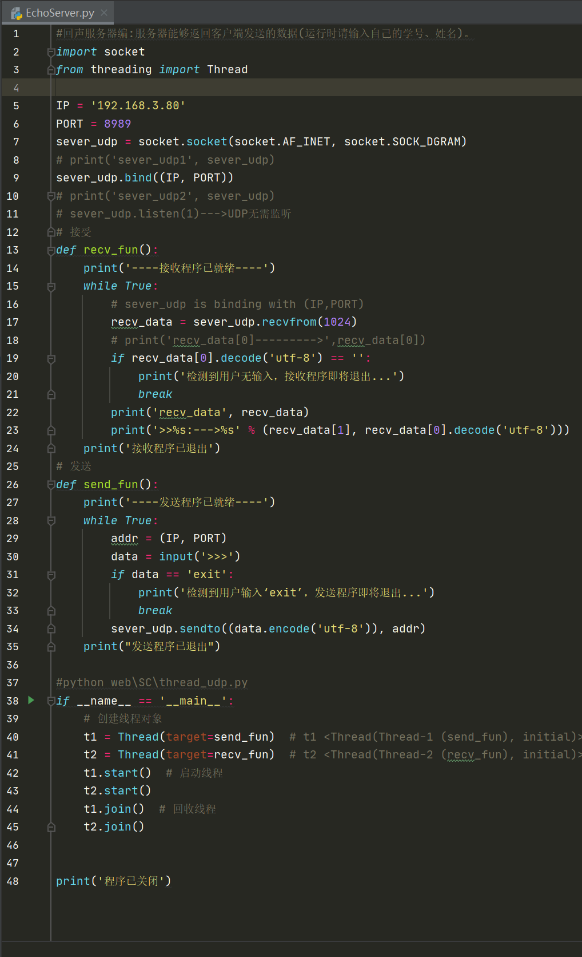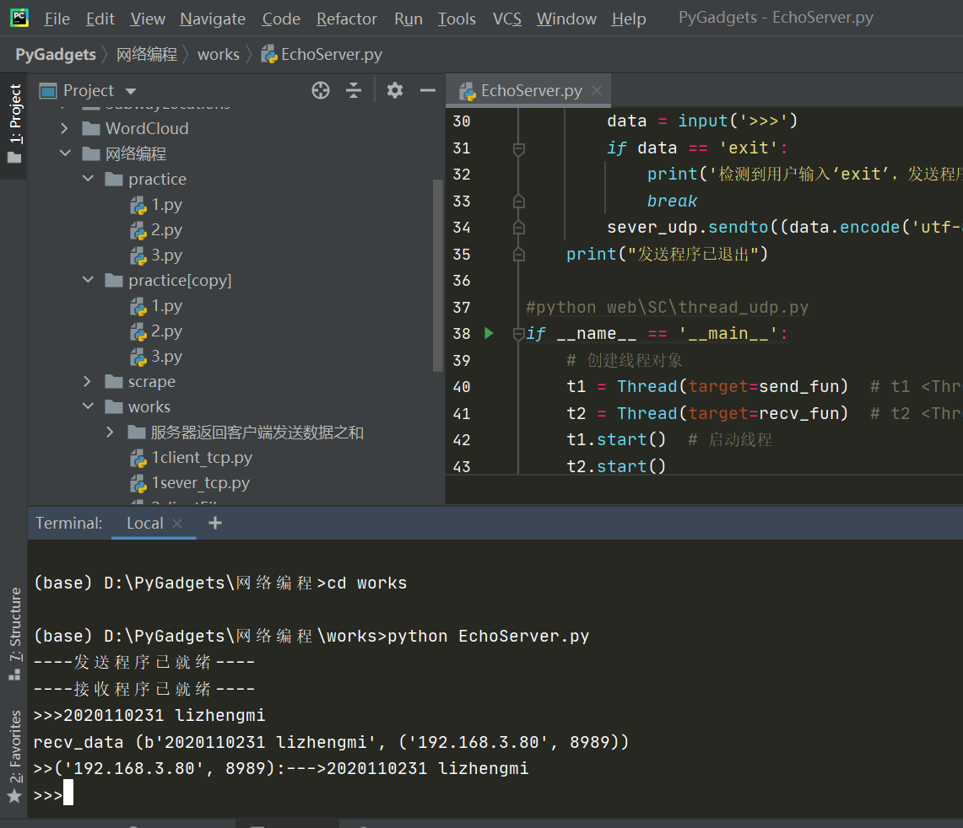

- 实验结果的分析与评价（每项实验内容不少于100字，该部分如不够填写，请另加附页）

回声服务器对socket编程要求不高，感觉比较简单。

注：实验成绩等级分为（90－100分）优，（80－89分）良，(70-79分)中，（60－69分）及格，（59分）不及格。

